

ebInterface 3.01
Der österreichische Rechnungsstandard


Inhaltsverzeichis

1 Einleitung 3
1.1 Gegenstand 3
1.2 Referenzierte XML Standards und Spezifikationen 3
1.3 Änderungen in Version 2.0 3
1.4 Änderungen in Version 2.1 4
1.5 Änderungen in Version 2.2 4
1.6 Änderungen in Version 3.0 5
1.7 Änderungen in Version 3.01 7
1.8 Schema Grundlagen 8
2 ebInterface 3.01 10
2.7 Invoice 10
2.8 Signature 13
2.9 Delivery 14
3.3.1 Address 16
3.4 Biller 17
3.4.1 OrderReference 18
3.5 InvoiceRecipient 19
3.6 OrderingParty 21
3.8 Details 22
3.8.1 ListLineItem 24
3.8.2 Custom 27
3.9 ReductionDetails 28
3.10 Tax 29
3.11 PaymentMethod 30
3.11.1 UniversalBankTransaction 31
3.11.2 DirectDebit 32
3.11.3 NoPayment 33
3.12 PaymentConditions 33
3.13 PresentationDetails 34
3.14 Custom 35
4 Referenzen 37

Einleitung

Gegenstand
Dieses Dokument beschreibt das einheitliche Rechnungsformat des XML-Schemas Invoice.xsd des ebInterface 3.01 Standards.

Referenzierte XML Standards und Spezifikationen
Für die XML-Struktur der elektronischen Rechnung werden folgende Spezifikationen und Standards mit einbezogen:
Präfix | Namensraum | Standard
dsig | http://www.w3.org/2000/09/xmldsig# | XML Digital Signatures (XMLDSIG) – W3C: elektronische Signaturen [W3C02]
xs | http://www.w3.org/2001/XMLSchema | W3C – XML Schema [W3C01]
eb | http://www.ebinterface.at/schema/3p01/ | ebInterface 3.01

Änderungen in Version 2.0
Folgende Änderungen – im Vergleich zu Version 1.0 – wurden durchgezogen:
- Die Angabe einer Steuerregistriernummer (UID) ist sowohl für Rechnungssteller (Invoice/Biller/VATIdentificationNumber) als auch für Rechnungsempfänger (Invoice/InvoiceRecipient/VATIdentificationNumber) möglich.
- Das bisher verwendete Element TaxID (Invoice/Tax/VAT/TaxID) zur Angabe der Steuerregistriernummer (UID) des Rechnungsstellers wurde gestrichen.
- Das Schema erlaubt die Definition des erzeugten Dokuments als Storno (Invoice/@Cancellation).
- Es wurde ein eigener Namespace definiert. Für die Version 2.0 des Rechnungsstandards lautet dieser "http://www.ebinterface.at/schema/2p0/".
- Digitale Signatur: es wurde XMLDSig (XML-Signature Syntax und Processing) als Enveloped Signature eingesetzt.
- Das Element zur Angabe des um das Skonto verminderten Betrages (Invoice/PaymentConditions/Discount/DiscountedAmount) wurde gestrichen, da es berechnet werden kann und keinen Mehrwert darstellt.
- Falls sich das Skonto nicht auf das Gesamtbrutto bezieht, wurde ein Element zur Angabe des Basisbetrages von dem das Skonto berechnet wird, eingefügt (Invoice/PaymentConditions/Discount/BaseAmount).
- Summenrabatt: Version 2.0 ermöglich die Gewährung eines Rabatts auf die gesamte Belegsumme (Invoice/PaymentConditions/Reduction).
- Das Attribut SchemaVersion (Invoice/@SchemaVersion) für die Angabe des zugrundeliegenden ebInterface Schemas wurde gestrichen. Diese Information ist in Version 2.0 des Standards über den Namespace definiert.
- Es wurde ein zusätzliches Attribut – ConsolidatorPayable – zur Zahlungsoption "UniversalBankTransaction" aufgenommen, das die Zahlung auf einer Consolidator-Plattform steuert.

Änderungen in Version 2.1
- Das Attribut ConsolidatorPayable zur Zahlungsoption UniversalBankTransaction wird explizit auf optional gesetzt und der Default-Wert "false" gestrichen. Die Verwendung bleibt aber gleich, d.h. nur wenn in einer Rechnungsinstanz das Attribut ConsolidatorPayable mit "true" angegeben wird, wird eine Zahlung auf einer Consolidator Plattform angestoßen.
- Der Default-Wert "false" des Attributs Cancellation des Rootelements Invoice wurde gestrichen. Die Verwendung bleibt aber gleich, d.h. nur wenn in einer Rechnungsinstanz das Attribut Cancellation mit "true" angegeben wird, handelt es sich um ein Rechnungsstorno.
- Datentyp DecimalType akzeptiert auch negative Werte (bug fix in ebInterface 2.0)
- Der Namespace für die neue Version des Standards lautet "http://www.ebinterface.at/schema/2p1/".

1.5 Änderungen in Version 2.2
- Aufnahme in die Dokumentation, dass Rechnungen nicht nur eindeutig sondern auch fortlaufend zu nummerieren sind.
- Pro Rechnung muss der Tag bzw. der Zeitraum der Lieferung oder sonstigen Leistungen angegeben werden. Somit wurde das bisher optionale Delivery Element auf ERFORDERLICH gesetzt.
- In der Dokumentation wird explizit gehalten, dass der Rechnungssteller im Biller Element dem liefernden oder leistenden Unternehmen entspricht.
- In einer Rechnung ist die Steuerregistriernummer (UID) eines Rechnungsstellers verpflichtend anzugeben. Daher, wird das Element Biller/VATIdentification-Number auf ERFORDERLICH gesetzt. Sollte der Rechnungssteller keine Steuerregistriernummer besitzen, so ist der String "00000000" (acht Mal die Null) einzusetzen.
- Die im Datenschutzgesetz vorgesehene Datenverarbeitungsregisternummer wurde als optionales Element Biller/DPRNumber (= Data Processing Register Number) zum Rechnungssteller hinzugefügt.
- In einer Rechnung ist die Steuerregistriernummer (UID) eines Rechnungsempfängers verpflichtend anzugeben. Daher, wird das Element InvoiceRecipient/VAT-IdentificationNumber auf ERFORDERLICH gesetzt. Sollte der Rechnungsempfänger keine Steuerregistriernummer besitzen, so ist der String "00000000" (acht Mal die Null) einzusetzen.
- In der Rechnung muss der Name und die Anschrift sowohl des liefernden/leistenden Unternehmens als auch des Abnehmers/Empfängers angegeben werden. Daher müssen im Address-Typ die Elemente Street, Town, ZIP und Country angegeben werden. Es wird darauf hingewiesen, dass der Address-Typ nicht nur in den Elementen Biller und InvoiceRecipient verwendet wird, sondern auch im Element Delivery.
- Sollte die Rechnung nicht der Umsatzsteuer unterliegen, so muss dies explizit gekennzeichnet werden. Daher wurde als Unterelement von Tax/VAT das leere Element TaxExemption eingefügt, das alternativ zum bestehenden Unterelement Item verwenden werden kann. Des Weiteren wurden die Elemente Tax bzw. Tax/VAT auf ERFORDERLICH gesetzt.
- Die Angabe einer Zahlungsmethode und Zahlungsbedingungen ist nicht erforderlich. Daher wurden PaymentMethod und PaymentConditions auf OPTIONAL gesetzt.
- In der Dokumentation wurde festgehalten, dass eine Artikelzeile Elemente zur Menge, zur handelsüblichen Bezeichnung und zum Entgelt (inkl. Währung) der Lieferung oder Leistung beinhalten muss.
- Für jeden Artikel in den Details soll es möglich sein, eine Klassifizierung gemäß eines anerkannten Klassifikationsschemas (z.B. CPA, NACE Code) vorzunehmen. Daher wurde in der Codeliste UsageType der Wert Classification aufgenommen.
- In der Dokumentation wird explizit gehalten, dass jede ebInterface Rechnung einen Verweis auf die zu verwendete XSLT Stylesheet enthalten muss.
- Der Namespace für die neue Version des Standards lautet "http://www.ebinterface.at/schema/2p2/".

1.6 Änderungen in Version 3.0

Änderungen in den Datentypen
- DecimalType wurde Decimal2Type (Dezimalzahl mit zwei Nachkommastellen)
- Decimal4Type wurde eingeführt (Dezimalzahl mit vier Nachkommastellen)
- DocumentTypeType mit einer Codeliste für verschiedene Rechnungstypen wurde aufgenommen
- UsageType wurde gestrichen

Änderung in den Attributen vom Element Invoice
- Das Attribut Cancellation zur Angabe eines Rechnungsstornos wurde gestrichen. Diese Information ist über das neue, optionale Attribut CancelledOriginal-Document verfügbar. Falls mit dieser Rechnung eine andere Rechnung storniert wird, wird in diesem Attribut die Nummer (Invoice/InvoiceNumber) der zu stornierende Rechnung angegeben. Im Falle einer Stornierung werden die Originalbeträge mit umgekehrten Vorzeichen angegeben.
- Die Währung der Rechnung wird nunmehr an einer Stelle definiert (Invoice/ @InvoiceCurrency). Als Konsequenz wurden folgende Typen gestrichen:
  - BankAccountNrType nunmehr String
  - AmountType nunmehr Decimal2Type
  - TotalGrossAmountType nunmehr Decimal2Type
- Das optionale Attribut ManualProcessing vom Typ Boolean wurde aufgenommen. Über dieses Attribut soll dem Rechnungsaussteller die Möglichkeit geboten werden, in Textfeldern angemerkte Nebenabsprachen kenntlich zu machen.
- Das verpflichtende Attribut DocumentType mit den codierten DocumentTypeType zur Angabe des Typs der Rechnung (Rechnung, Endabrechnung, Vorauszahlung, Rechnung für Teillieferung, Nachentlastung, Gutschrift, Nachbelastung, Gutschriftsverfahren) wurde aufgenommen.

Änderungen im Element Invoice
- Das Element Delivery wurde auf optional gesetzt, da Angaben zur Lieferung auch alternativ in den Positionszeilen der Rechnung angegeben werden können.
- Das Element Supplier wurde gelöscht.
- Das Element OrderingParty zur Angabe des Auftraggebers, falls dieser nicht dem
Rechnungsempfänger entspricht, wurde nach InvoiceRecipient und vor Details als optionales Element aufgenommen.
- Die Details wurden von optional auf verpflichtend gesetzt um zu garantieren, dass zumindest einen Artikel bzw. eine Leistung verrechnet wird.
- Nach Details und vor Tax wird das optionale Element ReductionDetails zur Angabe von Rabatten aufgenommen.
- Das Attribut Language und das Attribut DocumentTitle wurden neu aufgenommen – die entsprechenden Elemente wurden dafür aus PresentationDetails gelöscht.

Änderungen im Element Delivery
- Für die Angabe einer Liefernummer wurde das optionale Element DeliveryID aufgenommen
- Es muss genau ein Datum oder eine Periode zu jeder Lieferung angegeben werden, d.h. die obere Schranke in der Auswahl von Lieferdatum oder Lieferperiode wurde von unbeschränkt auf eins zurückgesetzt. Zusätzlich kann pro Position der Lieferzeitraum bzw. die Adresse überschrieben werden.
- Das optionale Element Description wurde aufgenommen – es ersetzt das Element DeliveryDescription in PresentationDetails.

Änderungen im Element Biller
- Das optionale und wiederholbare Element FurtherIdentification mit Further-IdentificationType wurde aufgenommen. Der FurtherIdentificationType ist vom Typ AlphaNumIDType und beinhaltet das Attribut IdentificationType vom Typ String.
- Das Element DPRNumber zur Angabe der DVR Nummer wurde gelöscht, da es mit FurtherIdentification abgebildet werden kann.
- Die obere Schranke von OrderReference wurde von unbeschränkt auf eins zurückgesetzt.

Änderungen im Element OrderReference
- Das Element ID wurde in OrderID umbenannt

Änderung im Element InvoiceRecipient
- Genauso wie beim Element Biller wurde die obere Schranke von OrderReference von unbeschränkt auf eins zurückgesetzt.

Neues Element OrderingParty
- Der Aufbau von OrderingParty zur Angabe eines Auftraggebers, falls dieser nicht dem Rechnungsempfänger entspricht, ist ähnlich zu InvoiceRecipient, nur das zweite Element heißt entsprechend BillersOrderingPartyID.

Änderungen im Element Details
- Die optionalen Elemente HeaderDescription und FooterDescription wurden aufgenommen.
- Der Aufbau dieses Element wurde komplett neu gestaltet.

Neues Element ReductionDetails
- Das Element ReductionDetails besteht aus ein bis mehreren Reduction Elementen.
- Das Element Reduction vom Typ ReductionType ist bereits in ebInterface 2.2 (in PaymentConditions) vorhanden. Der ReductionType wird jedoch geändert:
  - BaseAmount wurde auf verpflichtend gesetzt
  - Das Element TaxRate wurde zusätzlich aufgenommen
Als Folge wird das Element Reduction aus PaymentConditions gelöscht.

Änderungen im Element Tax
- Der Typ des Elements TaxExemption wurde von leeres Element auf String geändert. In diesem String soll der Grund für die Steuerbefreiung angegeben werden
- Der Aufbau von VAT Item wurde wie folgt definiert:
  - TaxedAmount
  - TaxRate: TaxRateType = PercentageType + Attribut TaxCode (String zur Angabe von "AT" + UVACode 3). ATXXX entspricht nicht steuerbar
  - Amount

Änderungen im Element PaymentConditions
- Das Element Reduction wurde gelöscht (s. neues Element ReductionDetails).

Änderungen im Element PresentationDetails
- Die Elemente HeaderComment und FooterComment wurden gelöscht – diese Semantik ist nun einerseits in den Attributen HeaderDescription und FooterDescription im Element Details/ItemList abgebildet und andererseits in den gleichnamigen Attributen von Details.
- Das Element DeliveryDescription wurde gelöscht –anstelle dessen wurde ein Element Description im Element Delivery aufgenommen.
- Die Elemente Language und DocumentTitle wurden gelöscht. Diese wurden aber dafür als Attribute in das Wurzelelement Invoice aufgenommen.
- Das Element ShortComment wurde ersatzlos gestrichen.

Änderungen im Feld Custom
- In der Version ebInterface 2.1 wurden die Elemente aus der Custom Section direkt als letzte Subelemente von Invoice angegeben. In der Version ebInterface 3.0 müssen diese Elemente als Subelemente des nunmehr expliziten Elements Custom (Invoice/Custom) angegeben werden.
- Das Attribut processContents wurde im Schema von strict auf lax gesetzt. Dies bedeutet, dass die Elemente innerhalb des Custom Elements nur dann validiert werden, wenn für sie eine Schemadefinition vorhanden ist. Sollten keine Schemadefinition für sie vorhanden sein, so werden diese Elemente nicht validiert und es erfolgt keine Fehlermeldung des Parsers.

Änderungen in Version 3.01

Änderungen in den Datentypen
- Die Restriktion von Decimal2Type wurde von einem regulären Ausdruck auf fractionDigits geändert.
- Die Restriktion von Decimal4Type wurde von einem regulären Ausdruck auf fractionDigits geändert.

Der Namespace für die neue Version des Standards lautet "http://www.ebinterface.at/schema/3p01/".

Schema Grundlagen
Die Schema-Beschreibung wurde anhand der Baumansicht erstellt. Kommen XML-Kom-posit-Elemente im Schema mehrmals vor (wie beispielsweise Address oder OrderReference), dann werden die Subelemente dieses Elements nur beim ersten Auftritt des Elements in der Schema-Beschreibung erklärt, um eine doppelte Auflistung zu verhindern und die Lesbarkeit zu erhöhen.

Die Liste der XML-Elemente und Attribute enthält folgende Angaben:

Name
Diese Spalte enthält den Namen des XML-Elements/Attributs. Alle Namen können als Pfade relativ zum ROOT-Element "Invoice" interpretiert werden. Attribute sind mit dem Bezeichner "@" markiert. Beliebige Pfade sind mit dem Bezeichner "*" markiert.

Bedeutung
Diese Spalte enthält eine Erklärung zur Verwendung des XML-Elements/Attributs.

Typ
Diese Spalte enthält den Typ des XML Elements bzw. des XML Attributs.

Kardinalität
Diese Spalte enthält die Beschreibung der Kardinalität.

Kardinalität | Bedeutung
0..1 | Null oder ein Mal.
0..* | Null oder mehrmals.
1..1 | Genau ein Mal.
1..* | Ein oder mehrere Male.

Format
Die Spalte "Format" enthält Angaben zum verwendeten Datentyp bzw. zur angewandten Struktur bei der Bildung des Datentyps. Zudem können die maximale Länge und/oder weitere Hinweise angegeben werden.

Datentyp | Erlaubte Zeichen
AlphaNumType | 1234567890  ABCDEFGHIJKLMNOPQRSTUVWXYZ  abcdefghijklmnopqrstuvwxyz  -_ äöüÄÖÜß
BICType | Erlaubtes Muster:  [0-9 | A-Z | a-z]{8}([0-9 | A-Z | a-z]{3})?  8 oder 11 Stellen gemäß ISO 9362
CountryCodeType | Ländercode gemäß ISO 3166-1, z.B. "AT", "US", etc.
CurrencyType | Ein Währungscode gemäß ISO 4217, z.B. "EUR", "USD", "CHF", etc.
Decimal2Type | -#.99  Dezimalzahl mit 2 Stellen nach dem Dezimalpunkt und beliebig vielen Stellen vor dem Dezimalpunkt. Bei negativen Werten wird ein Minuszeichen (-) direkt (ohne vorhergehendes Leerzeichen) vorangestellt.  Anmerkung: Es wird ein Dezimalpunkt (.) und nicht ein Kommazeichen (,) verwendet.
Decimal4Type | -#.9999  Dezimalzahl mit 4 Stellen nach dem Dezimalpunkt und beliebig vielen Stellen vor dem Dezimalpunkt. Bei negativen Werten wird ein Minuszeichen (-) direkt (ohne vorhergehendes Leerzeichen) vorangestellt.  Anmerkung: Es wird ein Dezimalpunkt (.) und nicht ein Kommazeichen (,) verwendet.
DocumentTypeType | Einer der folgenden Strings:  - Invoice (Rechnung),  - FinalSettlement (Endabrechnung),  - InvoiceForAdvancePayment (Vorauszahlung),  - InvoiceForPartialDelivery (Rechnung für Teillieferung),  - SubsequentCredit (Nachentlastung),  - CreditMemo (Gutschrift),  - SubsequentDebit (Nachbelastung),  - SelfBilling (Gutschriftverfahren)  Anmerkung: CreditMemo hat die Semantik von Invoice, sollte aber angewandt werden falls TotalGrossAmount negativ ist. Analog ist das Verhältnis von SubsequentDebit und SubsequentCredit.
EmptyType | Leeres Element
IBANType | ISO 13616 und EBS-Standard (European Banking Standard):  max. 34 Stellen, alphanumerisch
LanguageType | Ein Sprachcode gemäß ISO 639-2, z.B. "GER", "ENG", etc.
PercentageType | 99.99  Dezimalzahl mit 2 Stellen vor dem Dezimalpunkt und 2 Stellen nach dem Dezimalpunkt.  Anmerkung: Es wird ein Dezimalpunkt (.) und nicht ein Kommazeichen (,) verwendet.
XML-Komposit | Enthält weitere XML-Elemente
xs:anyURI | Ein Uniform Resource Identifier [RFC3986]
xs:boolean | true | false, 1 | 0, wobei 1 true entspricht und 0 – false
xs:date | Ein Datum gemäß ISO 8601 im Format "YYYY-MM-DD" bestehend aus vierstelliger Jahreszahl, zweistelliger Monatszahl und zweistelliger Tageszahl. Falls die Monats- oder die Tageszahl des Datums nur einstellig ist, muss diese mit einer führenden Null (0) angegeben werden z.B. 2008-11-09 (9. November 2008)
xs:integer | {...,-2,-1,0,1,2,...}
xs:positiveInteger | {0,1,2,...}
xs:string | Leerzeichen  !#$%&'()*+,-./:;=?@[\]^_`{|}~  1234567890  ABCDEFGHIJKLMNOPQRSTUVWXYZ  abcdefghijklmnopqrstuvwxyz  äöüÄÖÜß

Dieses Dokument verwendet die Schlüsselwörter MUSS, DARF NICHT, ERFORDERLICH, SOLLTE, SOLLTE NICHT, EMPFOHLEN, DARF, und OPTIONAL zur Kategorisierung der Anforderungen. Diese Schlüsselwörter sind analog zu ihren englischsprachigen Entsprechungen MUST, MUST NOT, REQUIRED, SHOULD, SHOULD NOT, RECOMMENDED, MAY, und OPTIONAL zu handhaben, deren Interpretation in RFC 2119 festgelegt ist [RFC2119].

ebInterface 3.01
Jede ebInterface Rechnung MUSS einen Verweis auf die zu verwendete XSL Transformation enthalten. Diese Transformation kann das Default-Stylesheet von ebInterface sein (frei verfügbar unter http://www.ebinterface.at/standard.html) oder es kann ein anderes Stylesheet vom Rechnungssteller angegeben werden.

Invoice
Das Invoice Element MUSS als Wurzelelement verwendet werden und leitet somit die elektronische Rechnung ein.
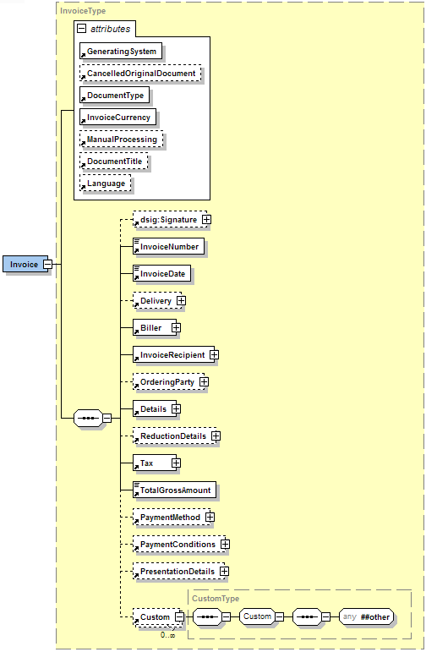

Name | Bedeutung | Typ | Kard. | Format
@GeneratingSystem | Name des ERP/FIBU-Systems, das die Rechnung generiert hat. | Attribut | 1..1 | xs:string
@CancelledOriginalDocument | Optionales Attribut zur Angabe eines Rechnungsstornos. Falls mit dieser Rechnung eine andere Rechnung storniert wird, wird in diesem Attribut die Nummer (Invoice-Number) der zu stornierende Rechnung angegeben. | Attribut | 0..1 | AlphaNumType  max. 35 Stellen
@DocumentType | Dient der Angabe des Rechnungstyps. MUSS einer der folgenden Strings sein:  - Invoice (Rechnung),  - FinalSettlement (Endabrechnung),  - InvoiceForAdvancePayment (Vorauszahlung),  - InvoiceForPartialDelivery (Rechnung für Teillieferung),  - SubsequentCredit (Nachentlastung),  - CreditMemo (Gutschrift),  - SubsequentDebit (Nachbelastung),  - SelfBilling (Gutschriftverfahren)  Anmerkung: CreditMemo hat die Semantik von Invoice, SOLLTE aber angewandt werden, falls TotalGross-Amount negativ ist. Analog ist das Verhältnis von SubsequentDebit und SubsequentCredit. | Attribut | 1..1 | DocumentType-Type
@InvoiceCurrency | Eindeutiger Währungscode für die Rechnung. Sämtliche Beträge der Rechnung werden in dieser Währung angegeben. | Attribut | 1..1 | CurrencyType
@ManualProcessing | Ist dieses optionale Attribut auf true gesetzt, signalisiert der Rechnungssteller, dass die Rechnung beim Empfänger manuell überprüft werden soll bevor eine automatische Verarbeitung erfolgt. Üblicherweise ist dies der Fall, wenn in Textfeldern Nebenabsprachen gemacht werden. Beispielsweise sollte auch im Falle einer Dauerrechnung dieses Attribut auf true gesetzt werden. | Attribut | 0..1 | xs:boolean
@DocumentTitle | Dokumententitel: Kann verwendet werden, um einen beliebigen Titel zu wählen (z.B. "Abrechnung", "Akonto-Rechnung" etc.). | Attribut | 0..1 | xs:string
@Language | Sprache, in der die Rechnung abgefasst ist. | Attribut | 0..1 | LanguageType
dsig:Signature | Dieses Element wurde in seiner Definition dem W3C-XMLDSig [W3C02] entnommen und beinhaltet die Signatur der elektronischen Rechnung. | Element | 0..1 | XML-Komposit
InvoiceNumber | Rechnungsnummer, MUSS pro Rechnungsteller eindeutig und fortlaufend sein und darf von diesem nur einmal vergeben werden. | Element | 1..1 | AlphaNumType  max. 35 Stellen
InvoiceDate | Rechnungsdatum | Element | 1..1 | xs:date
Delivery | Angaben zur Lieferung, welche in Rechnung gestellt wird. Dieses Element MUSS verwendet werden, wenn der Rechnung nur eine Lieferung zugrunde liegt. Falls mehrere Lieferungen verrechnet werden, ist für jede Artikelzeile das Element Invoice/ Details/ItemList/ListLineItem/ Delivery zu verwenden. | Element | 0..1 | XML-Komposit
Biller | Angaben zum Rechnungssteller | Element | 1..1 | XML-Komposit
InvoiceRecipient | Angaben zum Rechnungsempfänger | Element | 1..1 | XML-Komposit
OrderingParty | Sollte der Rechnungsempfänger mit dem Besteller der Lieferung/Leistung nicht ident sein, so erfolgen in diesem Element Angaben zum Besteller. | Element | 0..1 | XML-Komposit
Details | Beinhaltet die einzelnen Rechnungs-positionen. | Element | 1..1 | XML-Komposit
ReductionDetails | Angaben zum Rabatt | Element | 0..1 | XML-Komposit
Tax | Zusammenfassung der Umsatzsteuer und anderer Steuern | Element | 1..1 | XML-Komposit
TotalGrossAmount | Rechnungsbruttobetrag | Element | 1..1 | Decimal2Type
PaymentMethod | Bietet eine Auswahl zur Angabe von verschiedenen Zahlungsmethoden | Element | 0..1 | XML-Komposit
PaymentConditions | Angaben zu Zahlungskonditionen wie Skonto oder Mindestbetrag, der zu bezahlen ist. | Element | 0..1 | XML-Komposit
PresentationDetails | Angaben, die für das Anzeigen bzw. den Druck der Rechnung relevant sind. | Element | 0..1 | XML-Komposit
Custom | Element zur freien Einbindung von Elementen aus einem anderen Namespace. | Element | 0..* | XML-Komposit

Beispiel:
<?xml version="1.0" encoding="UTF-8"?>
<?xml-stylesheet type="text/xsl"
href="http://www.ebinterface.at/download/invoiceexample/3p01/invoice.xslt"?>
<eb:Invoice xmlns:eb="http://www.ebinterface.at/schema/3p01/" xmlns:dsig="http://www.w3.org/2000/09/xmldsig#" xmlns:xsi="http://www.w3.org/2001/XMLSchema-instance" xsi:schemaLocation="http://www.ebinterface.at/schema/3p01/ http://www.ebinterface.at/schema/3p01/Invoice.xsd"
eb:DocumentType="Invoice" eb:InvoiceCurrency="EUR" eb:GeneratingSystem="none" eb:ManualProcessing="false" eb:DocumentTitle="Rechnung" eb:Language="ger">
<eb:InvoiceNumber>993433000298</eb:InvoiceNumber>
<eb:InvoiceDate>2009-02-06</eb:InvoiceDate>
...
<eb:TotalGrossAmount>1349.26</eb:TotalGrossAmount>
...
</eb:Invoice>

Signature
Das Signature Element ist OPTIONAL. Der Aufbau folgt der W3C Spezifikation von XML-Signature Syntax and Processing (XMLDSig)[W3C02].

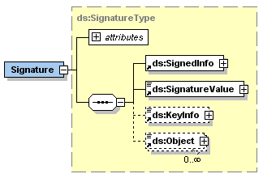
Beispiel:
<ds:Signature xmlns:ds="http://www.w3.org/2000/09/xmldsig#">
<ds:SignedInfo>
<ds:CanonicalizationMethod
Algorithm="http://www.w3.org/TR/2001/REC-xml-c14n-20010315"/>
<ds:SignatureMethod
Algorithm="http://www.w3.org/2000/09/xmldsig#rsa-sha1"/>
<ds:Reference URI="">
<ds:Transforms>
<ds:Transform Algorithm=
"http://www.w3.org/2000/09/xmldsig#enveloped-signature"/>
<ds:Transform Algorithm="http://www.w3.org/TR/2001/
REC-xml-c14n-20010315#WithComments"/>
</ds:Transforms>
<ds:DigestMethod
Algorithm="http://www.w3.org/2000/09/xmldsig#sha1"/>
<ds:DigestValue>bi6Qy0MjrmN62eS2Xoi… </ds:DigestValue>
</ds:Reference>
</ds:SignedInfo>
<ds:SignatureValue>
OnXGLaP12+44gmOCWvooi3yaUo9RXW3IXToAs/g7idC2CsXGudb
YotK75S6j2F6YAlzEBhe7M/ky0qqoR6kY …
</ds:SignatureValue>
<ds:KeyInfo>
<ds:X509Data>
<ds:X509Certificate>
zQwDQYJKoZIhvcNAQEFBQAwVTEZMBcGA1UEA
xMQVGVzdCBDZXJ0F0ZTEUMBIGA1UEC…
</ds:X509Certificate>
</ds:X509Data>
<ds:KeyValue>
<ds:RSAKeyValue>
<ds:Modulus>
OqjmcRZh2dh4bsDooq0OGWxRD/sRaR1PqiO
A9o8KpzKdMgq9bY+oQIGXxEOO2…
</ds:Modulus>
<ds:Exponent>AQAB</ds:Exponent>
</ds:RSAKeyValue>
</ds:KeyValue>
</ds:KeyInfo>
</ds:Signature>

Delivery
Das Delivery Element ist OPTIONAL und beinhaltet alle nötigen Details zur Lieferung. Im Delivery Element MUSS genau ein Lieferdatum (Date) oder eine Lieferperiode (Period) angegeben werden. Das Element Invoice/Delivery MUSS verwendet werden, wenn der Rechnung nur eine Lieferung zugrunde liegt. Falls mehrere Lieferungen verrechnet werden, ist für jede Artikelzeile das Element Invoice/Details/ItemList/ListLineItem/ Delivery zu verwenden. Sollte Invoice/Delivery angegeben sein und zusätzlich in einer Artikelzeile das Element Invoice/Details/ItemList/ListLineItem/Delivery, so überschreibt das letztere das erstere.

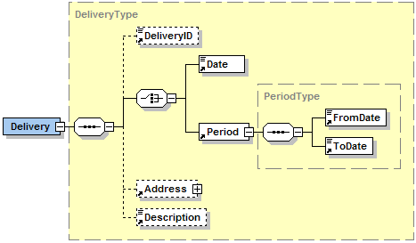

Name | Bedeutung | Typ | Kard. | Format
DeliveryID | Liefernummer | Element | 0..1 | AlphaNumType  max. 35 Stellen
Date | Lieferdatum (wird alternativ zu Lieferperiode verwendet) | Element | 1..1 | xs:date
Period | Lieferperiode (wird alternativ zu Lieferdatum verwendet) | Element | 1..1 | XML-Komposit
Period/FromDate | Beginn der Lieferperiode | Element | 1..1 | xs:date
Period/ToDate | Ende der Lieferperiode | Element | 1..1 | xs:date
Address | Angaben zur Lieferadresse. Diese wird nur dann verwendet, wenn die Lieferadresse nicht jener des Rechnungsempfängers entspricht. | Element | 0..1 | XML-Komposit
Description | Zusätzliche Angaben zur Lieferung in Freitext | Element | 0..1 | xs:string

Beispiel 1 (Angabe einer Lieferperiode):
…
<eb:Delivery>
<eb:Period>
<eb:FromDate>2008-10-20</eb:FromDate>
<eb:ToDate>2008-11-10</eb:ToDate>
</eb:Period>
<eb:Address>
<eb:Salutation>Firma</eb:Salutation>
<eb:Name>Mustermann GmbH</eb:Name>
<eb:Street>Hauptstraße 10</eb:Street>
<eb:Town>Graz</eb:Town>
<eb:ZIP>8010</eb:ZIP>
<eb:Country>Österreich</eb:Country>
<eb:Contact>Hr. Max Mustermann</eb:Contact>
</eb:Address>
</eb:Delivery>
…
Beispiel 2 (Angabe eines Lieferdatums):
…
<eb:Delivery>
<eb:Date>2008-11-10</eb:Date>
<eb:Address>
<eb:Salutation>Firma</eb:Salutation>
<eb:Name>Mustermann GmbH</eb:Name>
<eb:Street>Hauptstraße 10</eb:Street>
<eb:Town>Graz</eb:Town>
<eb:ZIP>8010</eb:ZIP>
<eb:Country>Österreich</eb:Country>
<eb:Contact>Hr. Max Mustermann</eb:Contact>
</eb:Address>
</eb:Delivery>
…

Address
Das Address Element dient zur Angabe von Adressen verschiedenster Art. Wird das Addresse Element angegeben, so MUSS mindestens der Name, die Straße, die Stadt, die PLZ und das Land der adressierten Firma bzw. der adressierten Person angegeben werden. Das AddressExtension Element SOLL für zusätzliche Angaben und Informationen, die sich in der restlichen Struktur nicht abbilden lassen, verwendet werden.

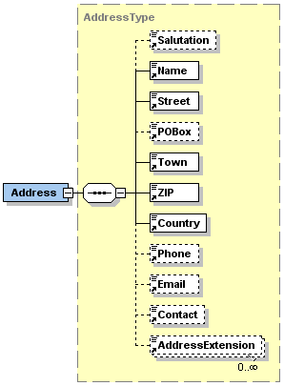

Name | Bedeutung | Typ | Kard. | Format
Salutation | Anrede | Element | 0..1 | xs:string
Name | Firmen oder Personenname | Element | 1..1 | xs:string
Street | Straße inkl. Hausnummer | Element | 1..1 | xs:string
POBox | Postfach | Element | 0..1 | xs:string
Town | Stadt | Element | 1..1 | xs:string
ZIP | Postleitzahl | Element | 1..1 | xs:string
Country | Land | Element | 1..1 | xs:string
Phone | Telefonnummer | Element | 0..1 | xs:string
Email | Emailadresse | Element | 0..1 | xs:string
Contact | Kontaktperson oder zuständige Abteilung/Einheit | Element | 0..1 | xs:string
AddressExtension | Zusätzlicher Name oder Zusatz zur Adresse als Freitext | Element | 0..* | xs:string

Biller
Das Biller Element ist ERFORDERLICH. Es beinhaltet Angaben Rechnungssteller
(= lieferndes oder leistendes Unternehmen).

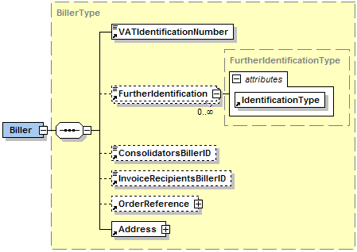

Name | Bedeutung | Typ | Kard. | Format
VATIdentification  Number | Steuerregistriernummer (UID) des Rechnungsstellers. Falls der Rechnungssteller keine Steuerregistriernummer besitzt, ist der String „00000000“ (acht Mal die Null) einzusetzen. „00000000“ kann auch dann eingesetzt werden, wenn die UID laut Umsatzsteuergesetz nicht angegeben werden muss. | Element | 1..1 | xs:string
FurtherIdentification | Zur Angabe alle anderen dem Rechnungssteller zugeordneten IDs. | Element | 0..* | AlphaNumType  max. 35 Stellen
FurtherIdentification/@Identification-Type | Gibt an um welche Art von ID es sich handelt wie Firmenbuchnummer, Firmengericht, ARA Nummer, DVR Nummer, etc. | Attribut | 1..1 | xs:string
Consolidators  BillerID | Identifikation des Rechnungsstellers beim Consolidator. | Element | 0..1 | AlphaNumType  max. 35 Stellen
InvoiceRecipients  BillerID | Identifikation des Rechnungsstellers beim Rechnungsempfänger. | Element | 0..1 | AlphaNumType  max. 35 Stellen
OrderReference | Vom Rechnungssteller vergebene Referenz auf die zugrundeliegende Bestellung. Dieses Element wird verwendet wenn der Rechnung nur eine Bestellung zugrunde liegt. Falls mehrere Referenzen auf Bestellungen verwendet werden, ist für jede Artikelzeile das Element Invoice/Details/Item  List/ListLineItem/Biller  OrderReference zu verwenden. Eine Rechnung KANN auch keine Referenzen auf Bestellungen erhalten. | Element | 0..1 | XML-Komposit
Address | Adresse des Rechnungsstellers  (Anmerkung: der Aufbau des Adresse Elements ist derselbe wie im Kapitel dargestellt) | Element | 1..1 | XML-Komposit
Beispiel:
…
<eb:Biller>
<eb:VATIdentificationNumber>ATU51507409</eb:VATIdentificationNumber>
<eb:FurtherIdentification eb:IdentificationType="DVR">
0012345
</eb:FurtherIdentification>
<eb:ConsolidatorsBillerID>CFF45KL</eb:ConsolidatorsBillerID>
<eb:InvoiceRecipientsBillerID>ID4456</eb:InvoiceRecipientsBillerID>
<eb:OrderReference>
<eb:OrderID>OR3456</eb:OrderID>
<eb:ReferenceDate>2008-09-03</eb:ReferenceDate>
<eb:Description>Eingegangen per Fax.</eb:Description>
</eb:OrderReference>
<eb:Address>
<eb:Name>Schrauben Willi</eb:Name>
<eb:Street>Lassallestraße 5</eb:Street>
<eb:Town>Wien</eb:Town>
<eb:ZIP>1020</eb:ZIP>
<eb:Country>Österreich</eb:Country>
<eb:Phone>+43 / 1 / 78 56 789</eb:Phone>
<eb:Email>schraube@willi.at</eb:Email>
<eb:Contact>Sachbearbeiter Meier</eb:Contact>
<eb:AddressExtension>
Zentrale Verwaltung Wien
</eb:AddressExtension>
</eb:Address>
</eb:Biller>
…

OrderReference
Das OrderReference Element ist OPTIONAL und enthält Informationen zur Bestellung. Dieses Element wird verwendet, wenn der Rechnung nur eine Bestellung zugrunde liegt. Falls mehrere Referenzen auf Bestellungen verwendet werden, ist für jede Artikelzeile das Element Invoice/Details/ItemList/ListLineItem/BillerOrderReference zu verwenden. Eine Rechnung KANN auch keine Referenzen auf Bestellungen erhalten.

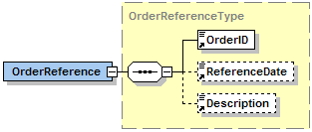

Name | Bedeutung | Typ | Kard. | Format
OrderID | Nummer der Bestellung. | Element | 1..1 | AlphaNumType  max. 35 Stellen
ReferenceDate | Bestelldatum | Element | 0..* | xs:date
Description | Angaben zur Bestellung in Freitext. | Element | 0..1 | xs:string

InvoiceRecipient
Das InvoiceRecipient Element ist ERFORDERLICH und beinhaltet Angaben zum. Der InvoiceRecipient ist derjenige, der aus der Rechnung den Vorsteuerabzug geltend machen kann.

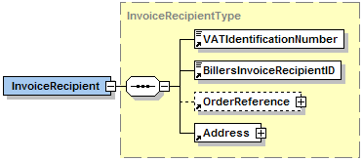

Name | Bedeutung | Typ | Kard. | Format
VATIdentificationNumber | Steuerregistriernummer (UID) des Rechnungsempfängers. Falls der Rechnungsempfänger keine Steuerregistriernummer besitzt, ist der String „00000000“ (acht Mal die Null) einzusetzen. „00000000“ kann auch dann eingesetzt werden, wenn die UID laut Umsatzsteuer-gesetz nicht angegeben werden muss. | Element | 1..1 | xs:string
BillersInvoice  RecipientID | Identifikation des Rechnungsempfängers beim Rechnungssteller. | Element | 1..1 | AlphaNumType  max. 35 Stellen
OrderReference | Vom Rechnungsempfänger vergebene Referenz auf die zugrundeliegende Bestellung. Dieses Element wird verwendet wenn der Rechnung nur eine Bestellung zugrunde liegt. Falls mehrere Referenzen auf Bestellungen verwendet werden, ist für jede Artikelzeile das Element Invoice/  Details/ItemList/ListLineItem/  InvoiceRecipientOrderReference zu verwenden. Eine Rechnung KANN auch keine Referenzen auf Bestellungen erhalten.  (Anmerkung: der Aufbau des OrderReference Elements ist derselbe wie im Kapitel 3.4.1 dargestellt) | Element | 0..1 | XML-Komposit
Address | Adresse des Rechnungsempfängers  (Anmerkung: der Aufbau des Address Elements ist derselbe wie im Kapitel dargestellt) | Element | 1..1 | XML-Komposit

Beispiel:
…
<eb:InvoiceRecipient>
<eb:BillersInvoiceRecipientID>12345678</eb:BillersInvoiceRecipientID>
<eb:OrderReference>
<eb:OrderID>ID3456</eb:OrderID>
<eb:ReferenceDate>2008-11-03</eb:ReferenceDate>
<eb:Description>Bestellung per Fax</eb:Description>
</eb:OrderReference>
<eb:Address>
<eb:Salutation>Firma</eb:Salutation>
<eb:Name>Mustermann GmbH</eb:Name>
<eb:Street>Hauptstraße 10</eb:Street>
<eb:Town>Graz</eb:Town>
<eb:ZIP>8010</eb:ZIP>
<eb:Country>Österreich</eb:Country>
<eb:Contact>Hr. Max Mustermann</eb:Contact>
</eb:Address>
</eb:InvoiceRecipient>
…

OrderingParty
Das Element OrderingParty ist OPTIONAL und dient zur Angabe eines Auftraggebers, falls dieser nicht dem Rechnungsempfänger entspricht.

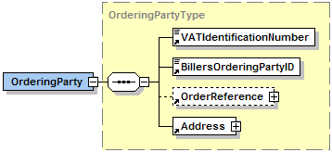

Name | Bedeutung | Typ | Kard. | Format
VATIdentificationNumber | Steuerregistriernummer (UID) des Auftraggebers. Falls der Rechnungsempfänger keine Steuerregistriernummer besitzt, ist der String „00000000“ (acht Mal die Null) einzusetzen. „00000000“ kann auch dann eingesetzt werden, wenn die UID laut Umsatzsteuergesetz nicht angegeben werden muss. | Element | 1..1 | xs:string
BillersOrderingPartyID | Identifikation des Auftraggebers beim Rechnungsstellers. | Element | 1..1 | AlphaNumType  max. 35 Stellen
OrderReference | Vom Auftraggeber vergebene Referenz auf die zugrundeliegende Bestellung.  (Anmerkung: der Aufbau des OrderReference Elements ist derselbe wie im Kapitel 3.4.1 dargestellt) | Element | 0..1 | XML-Komposit
Address | Adresse des Auftraggebers  (Anmerkung: der Aufbau des Address Elements ist derselbe wie im Kapitel dargestellt) | Element | 1..1 | XML-Komposit

Beispiel:
…
<eb:OrderingParty>
<eb:VATIdentificationNumber>00000000</eb:VATIdentificationNumber>
<eb:BillersOrderingPartyID>98765432</eb:BillersOrderingPartyID>
<eb:Address>
<eb:Name>Der Dritte Mann GmbH</eb:Name>
<eb:Street>Lassallestraße 7</eb:Street>
<eb:Town>Wien</eb:Town>
<eb:ZIP>1020</eb:ZIP>
<eb:Country>Österreich</eb:Country>
</eb:Address>
</eb:OrderingParty>
…

Details
Das Details Element ist ERFORDERLICH und beinhaltet alle Details zu den verrechneten Artikeln bzw. Leistungen.

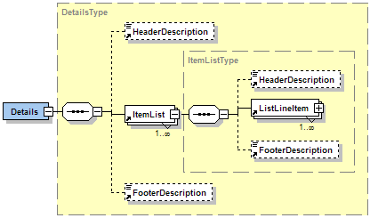

Name | Bedeutung | Typ | Kard. | Format
Header  Description | Überschrift für die Rechnungsdetails in Freitext. | Element | 0..1 | xs:string
ItemList | Die verrechneten Positionen können in mehrere Abschnitte gruppiert werden. Jedes ItemList Element beinhaltet einen Abschnitt. | Element | 1..* | XML-Komposit
ItemList/Header  Description | Überschrift des jeweiligen Abschnitts in Freitext. | Element | 0..1 | xs:string
ItemList/Footer  Description | Fußzeile des jeweiligen Abschnitts in Freitext. | Element | 0..1 | xs:string
ItemList/ListLine  Item | Dieses Element entspricht einer Positionszeile. | Element | 1..* | XML-Komposit
Footer  Description | Fußzeile für die Rechnungsdetails in Freitext. | Element | 0..1 | xs:string

Beispiel:
…
<eb:Details>
<eb:HeaderDescription>
Wir stellen Ihnen folgende Leistungen in Rechnung.
</eb:HeaderDescription>
<eb:ItemList>
<eb:HeaderDescription>
Aus unserer Schrauben-Abteilung:
</eb:HeaderDescription>
<eb:ListLineItem>
<eb:PostitionNumber>1</eb:PositionNumber>
<eb:Description>Schraubenzieher</eb:Description>
<eb:BillersArticleNumber>
I2345
</eb:BillersArticleNumber>
<eb:Quantity eb:Unit="Units">100.00</eb:Quantity>
<eb:UnitPrice>10.20</eb:UnitPrice>
<eb:TaxRate>20.00</eb:TaxRate>
<eb:AdditionalInformation>
<eb:Color>rot</eb:Color>
</eb:AdditionalInformation>
<eb:LineItemAmount>1020.00</eb:LineItemAmount>
</eb:ListLineItem>
…
</eb:ItemList>
<eb:ItemList>
<eb:HeaderDescription>
Aus unserer Buch-Abteilung:
</eb:HeaderDescription>
<eb:ListLineItem>
<eb:PostitionNumber>4</eb:PositionNumber>
<eb:Description>Handbuch "Mit der
Schraube auf Du und Du"
</eb:Description>
<eb:BillersArticleNumber>
B762
</eb:BillerssArticleNumber>
<eb:Quantity eb:Unit="Units">1.00</eb:Quantity>
<eb:UnitPrice>5.00</eb:UnitPrice>
<eb:TaxRate>10.00</eb:TaxRate>
<eb:LineItemAmount>5.00</eb:LineItemAmount>
</eb:ListLineItem>
…
</eb:ItemList>
…
<eb:FooterDescription>
Wir bedanken uns für Ihren Auftrag.
</eb:FooterDescription>
</eb:Details>
…

ListLineItem
Das ListLineItem dient zur Angabe der Details innerhalb einer Positionszeile.

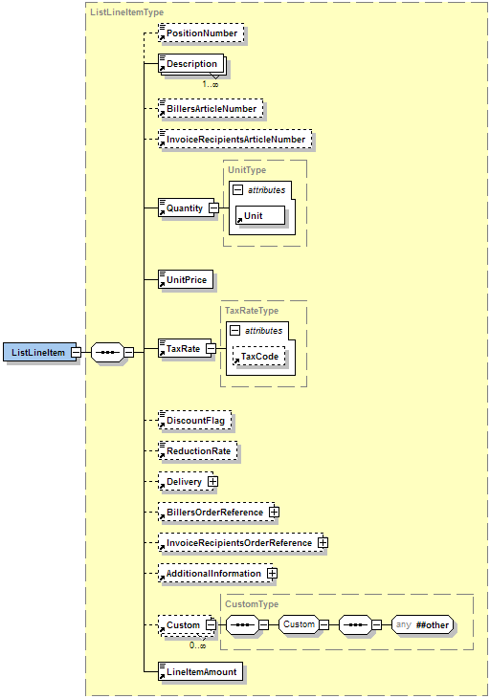

Name | Bedeutung | Typ | Kard. | Format
PositionNumber | Fortlaufende Positionsnummer | Element | 0..1 | xs:positiveInteger
Description | Handelsübliche Bezeichnung des Artikels bzw. der Leistung | Element | 1..* | xs:string
BillersArticleNumber | Artikelnummer des Rechnungsstellers | Element | 0..1 | AlphaNumType
InvoiceRecipients  ArticleNumber | Artikelnummer des Rechnungs-empfängers | Element | 0..1 | AlphaNumType
Quantity | Verrechnete Menge. Sollte zusätzlich eine weitere Mengenangabe erfolgen, so ist diese im Element AdditionalInformation/  AlternativeQuantity anzugeben. | Element | 1..1 | Decimal4Type
Quantity/@Unit | Mengeneinheit in Freitext | Attribut | 1..1 | xs:string
UnitPrice | Einzelpreis (Netto) | Element | 1..1 | Decimal4Type
TaxRate | Umsatzsteuersatz | Element | 1..1 | PercentageType
TaxRate/@TaxCode | „AT“+UVACode | Attribut | 0..1 | xs:string
DiscountFlag | Gibt an ob die Rechnungsposition skontofähig ist oder nicht. | Element | 0..1 | xs:boolean
ReductionRate | Rabattrate | Element | 0..1 | PercentageType
Delivery | Angaben zur Lieferung dieser Rechnungsposition.  (Anmerkung: der Aufbau des Delivery Elements ist derselbe wie im Kapitel 2.9 dargestellt) | Element | 0..1 | XML-Komposit
BillersOrderReference | Vom Rechnungssteller vergebene Referenz auf die zugrundeliegende Bestellung bzw. deren Bestellposition.  (Anmerkung: Wird dieses Element verwendet, so überschriebt es eventuelle Angabe in Invoice/Biller/Order-Reference). | Element | 0..1 | XML-Komposit
BillersOrderReference/OrderID | Nummer der Bestellung beim Rechnungssteller | Element | 1..1 | AlphaNumType  max. 35 Stellen
BillersOrderReference/OrderPositionNumber | Positionsnummer der Bestellung beim Rechnungssteller | Element | 0..1 | AlphaNumType
InvoiceRecipientsOrderReference | Vom Rechnungsempfänger (oder eventuell vom Besteller) vergebene Referenz auf die zugrundeliegende Bestellung bzw. deren Bestellposition.  (Anmerkung: Wird dieses Element verwendet, so überschriebt es eventuelle Angabe in Invoice/InvoiceRecipient/  OrderReference bzw. Invoice/Ordering-Party/OrderReference). | Element | 0..1 | XML-Komposit
InvoiceRecipientsOrderReference/Order  ReferenceOrderID | Nummer der Bestellung beim Rechnungsempfänger | Element | 1..1 | AlphaNumType  max. 35 Stellen
InvoiceRecipientsOrderReference/Order  PositionNumber | Positionsnummer der Bestellung beim Rechnungsempfänger | Element | 0..1 | AlphaNumType
AdditionalInformation | Zusätzliche Informationen zum verrechneten Artikel bzw. zur verrechneten Leistung. | Element | 0..1 | XML-Komposit
Custom | Element zur freien Einbindung von Elementen aus einem anderen Namespace. | Element | 0..* | XML-Komposit
LineItemAmount | Betrag der Rechnungsposition (Netto) | Element | 1..1 | Decimal2Type

AdditionalInformation
Das Element AdditionalInformation ist OPTIONAL und enthält weitere Angaben zur jeweiligen Positionszeile in der Rechnung.

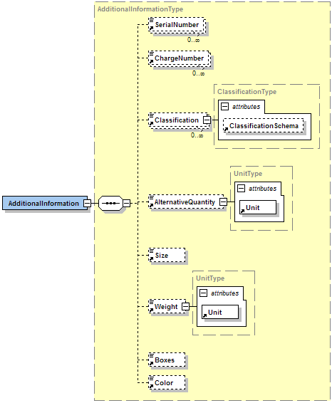

Name | Bedeutung | Typ | Kard. | Format
SerialNumber | Seriennummer | Element | 0..* | AlphaNumType
ChargeNumber | Chargennummer | Element | 0..* | AlphaNumType
Classification | Code des gelieferten Artikel bzw. Leistung gemäß eines Klassifikationsschemas | Element | 0..* | xs:string
Classification/  @ClassificationSchema | Klassifikationsschema in Freitext | Attribut | 0..1 | xs:string
AlternativeQuantity | Eine alternative Mengenangabe zusätzlich zu ListLineItem/Quantity | Element | 0..1 | Decimal4Type
AlternativeQuantity/  @Unit | Mengeneinheit | Attribut | 0..1 | xs:string
Size | Größe | Element | 0..1 | AlphaNumType
Weight | Gewicht | Element | 0..1 | Decimal4Type
Weight/@Unit | Gewichteinheit | Attribut | 1..1 | xs:string
Boxes | Anzahl der Kisten bzw. Container. | Element | 0..1 | xs:positiveInteger
Color | Farbe | Element | 0..1 | xs:string

Custom
Das Element Custom KANN zur Einbindung von Elementen aus einem anderen Namespace verwendet werden. Dadurch können hier Erweiterungen zur Artikelzeile des ebInterface 3.01 Standard realisiert werden.

Neben möglichen Erweiterungen zur Artikelzeile, gibt es noch allgemeine Erweiterungen am Ende der Rechnung, wo ebenfalls das Element Custom vorgesehen ist. Details zur Anwendung des Custom Elements werden für das allgemeine Custom Element am Ende der Rechnung in Abschnitt 3.14 beschrieben.

ReductionDetails
Das Element ReductionDetails ist OPTIONAL. Es dient zur Angabe von einem oder mehreren Rabatten.

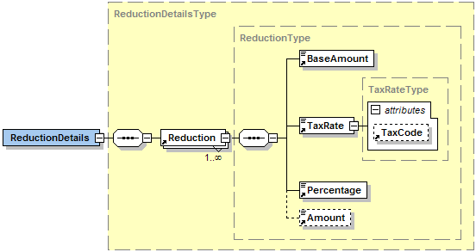

Name | Bedeutung | Typ | Kard. | Format
Reduction | Angaben zur einem Rabatt | Element | 1..* | XML-Komposit
Reduction/BaseAmount | Gibt der Basisbetrag, auf den sich der Rabatt bezieht an. | Element | 1..1 | Decimal2Type
Reduction/TaxRate | Umsatzsteuersatz der zugrundeliegenden Artikel bzw. Leistungen. | Element | 1..1 | PercentageType
Reduction/TaxRate/  @TaxCode | „AT“+UVACode | Attribut | 0..1 | xs:string
Reduction/Percentage | Prozentsatz des gewährten Rabatts | Element | 1..1 | PercentageType
Reduction/Amount | Betrag des gewährten Rabatts. Ergibt sich üblicherweise aus BaseAmount × Percentage. | Element | 0..1 | Decimal2Type

Beispiel:
…
<eb:ReductionDetails>
<eb:Reduction>
<eb:BaseAmount>1020.00</eb:BaseAmount>
<eb:TaxRate>20.00</eb:TaxRate>
<eb:Percentage>1.00</eb:Percentage>
<eb:Amount>10.20</eb:Amount>
</eb:Reduction>
</eb:ReductionDetails>
…

Tax
Das Tax Element ist ERFORDERLICH und dient der Beschreibung und Zusammenfassung allfälliger Steuern (z.B. Umsatzsteuer).

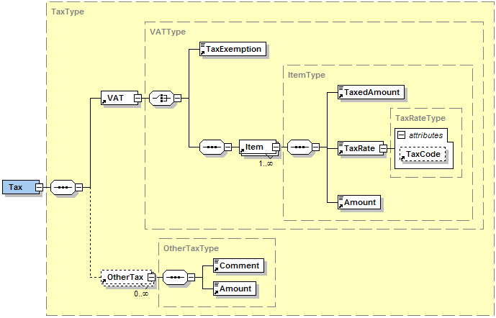

Name | Bedeutung | Typ | Kard. | Format
VAT | Zur Angabe der Umsatzsteuer oder explizite Kennzeichnung einer Umsatzsteuerbefreiung. | Element | 1..1 | XML-Komposit
VAT/ TaxExemption | Das Element TaxExemption dient zum Signalisieren einer Umsatzsteuerbefreiung. Als Wert ist der Grund für die Steuerbefreiung anzugeben. Das Element wird nur alternativ zu VAT/Item verwendet. | Element | 0/1..1 | xs:string
VAT/Item | Zeile der Steuerzusammenfassung. Wird verwendet um mehrere, verschiedene USt-Sätze darstellen zu können. Wird alternativ zu VAT/TaxExemption verwendet. | Element | 0/1..* | XML-Komposit
VAT/Item/  TaxedAmount | Basisbetrag, auf den sich die Steuer bezieht | Element | 1..1 | Decimal2Type
VAT/Item/  TaxRate | Umsatzsteuersatz der zugrundeliegenden Artikel bzw. Leistungen | Element | 1..1 | PercentageType
VAT/Item/TaxRate/@TaxCode | „AT“+UVACode | Attribut | 0..1 | xs:string
VAT/Item/Amount | Steuerbetrag. Ergibt sich üblicherweise aus TaxedAmount × TaxedRate. | Element | 1..1 | Decimal2Type
OtherTax | Element zur Angabe anderer Steuern. | Element | 0..* | XML-Komposit
OtherTax/  Comment | Angabe der Art vom Steuer als Freitext. | Element | 1..1 | xs:string
OtherTax/Amount | Betrag der anderen Steuer | Element | 1..1 | Decimal2Type

Beispiel:
…
<eb:Tax>
<eb:VAT>
<eb:Item>
<eb:TaxedAmount1130.00</eb:TaxedAmount>
<eb:TaxRate>20.00</eb:TaxRate>
<eb:Amount>226.00</eb:Amount>
</eb:Item>
<eb:Item>
<eb:TaxedAmount>5.00</eb:TaxedAmount>
<eb:TaxRate>10.00</eb:TaxRate>
<eb:Amount>0.50</eb:Amount>
</eb:Item>
</eb:VAT>
<eb:OtherTax>
<eb:Comment>EineNichtVATSteuer</eb:Comment>
<eb:Amount>0.00</eb:Amount>
</eb:OtherTax>
</eb:Tax>
…

PaymentMethod
Das PaymentMethod Element ist OPTIONAL und gibt an, wie die Rechnung bezahlt werden soll. Zurzeit stehen folgende Zahlungsoptionen zur Auswahl:
- UniversalBankTransaction: Bezahlung durch Überweisung bzw. über eine Consolidator-Plattform,
- DirectDebit: Bezahlung mit Lastschriftverfahren, und
- NoPayment: keine Bezahlung.
Diese Zahlungsmethoden überladen PaymentMethod. D.h. im xsi:type Attribut vom PaymentMethod wird einer der drei Untertypen referenziert. Die interne Struktur des PaymentMethod Elements entspricht dann dem Aufbau der jeweiligen Zahlungsoption.

UniversalBankTransaction

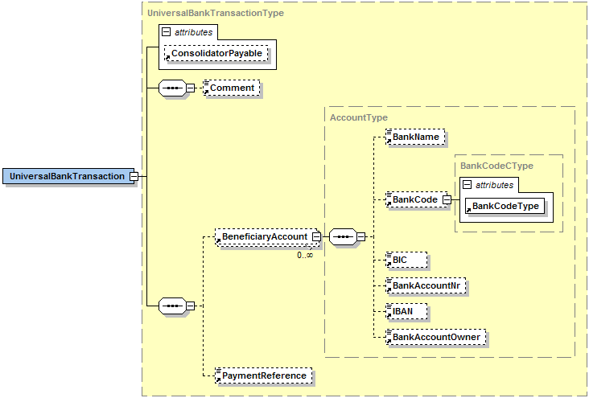

Name | Bedeutung | Typ | Kard. | Format
@Consolidator-Payable | Dieses Attribut dient der Steuerung einer Zahlung auf einer Consolidator-Plattform. Wird das Attribut auf “true“ gesetzt, ist die Bezahlung der Rechnung auf einer Consolidator-Plattform möglich. Der Default Wert ist “false“. | Attribut | 0..1 | xs:boolean
Comment | Kommentar zur Zahlungsart | Element | 0..1 | xs:string
Beneficiary  Account | Begünstigtenkonto | Element | 0..* | XML-Komposit
Beneficiary  Account/  BankName | Name der Bank | Element | 0..1 | xs:string  max. 255 Stellen
Beneficiary  Account/  BankCode | Bankleitzahl | Element | 0..1 | xs:integer
Beneficiary  Account/  BankCode/  @BankCodeType | Bankleitzahlentyp | Attribut | 1..1 | CountryCode  Type
Beneficiary  Account/BIC | Bank Identification Code (BIC) | Element | 0..1 | BICType
Beneficiary  Account/  BankAccountNr | Kontonummer | Element | 0..1 | xs:string
Beneficiary  Account/IBAN | International Bank Account Number (IBAN) | Element | 0..1 | IBANType
Beneficiary  Account/  BankAccount  Owner | Name des Kontoinhabers | Element | 0..1 | xs:string  max. 70 Stellen
PaymentReference | Zahlungsreferenz (Verwendungszweck), die zur automatischen Verbuchung der Zahlungseingabe verwendet wird. Bezüglich Formatierung (Feldlänge, etc.) müssen die Einschränkungen der Clearingsysteme beachtet werden. | Element | 0..1 | xs:integer  max. 12 Stellen

Beispiel:
…
<eb:PaymentMethod xsi:type="eb:UniversalBankTransactionType">
<eb:Comment>
Wir ersuchen um termingerechte Bezahlung.
</eb:Comment>
<eb:BeneficiaryAccount>
<eb:BankName>Bank Austria CA</eb:BankName>
<eb:BankCode eb:BankCodeType="AT">12000</eb:BankCode>
<eb:BIC>BKAUATWW</eb:BIC>
<eb:BankAccountNr>
11111111111
</eb:BankAccountNr>
<eb:IBAN>AT491200011111111111</eb:IBAN>
<eb:BankAccountOwner>Max Mustermann</eb:BankAccountOwner>
</eb:BeneficiaryAccount>
<eb:PaymentReference>993433000298</eb:PaymentReference>
</eb:PaymentMethod>
…

DirectDebit
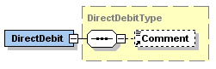

Name | Bedeutung | Typ | Kard. | Format
Comment | Kommentar/Informationen zur Zahlungsabwicklung im Klartext | Element | 0..1 | xs:string

Beispiel:
…
<eb:PaymentMethod xsi:type="eb:DirectDebitType">
<eb:Comment>
Der Rechnungsbetrag wird per Bankeinzug am 03.02.2006 belastet
</eb:Comment>
</eb:PaymentMethod>
…

NoPayment
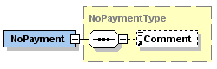

Name | Bedeutung | Typ | Kard. | Format
Comment | Kommentar zur Zahlungsart | Element | 0..1 | xs:string

Beispiel:
…
<eb:PaymentMethod xsi:type="eb:NoPaymentType">
<eb:Comment>Bitte nicht einzahlen</eb:Comment>
</eb:PaymentMethod>
…

PaymentConditions

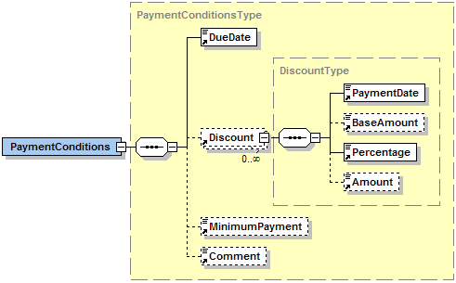

Name | Bedeutung | Typ | Kard. | Format
DueDate | Fälligkeitsdatum | Element | 1..1 | xs:date
Discount | Skonto | Element | 0..* | XML-Komposit
Discount/  PaymentDate | Datum bis zu dem die Skontoprozente anwendbar sind. | Element | 1..1 | xs:date
Discount/  BaseAmount | Falls das Skonto sich nicht auf das Gesamtbruttobetrag bezieht, wird in diesem Element der Basisbetrag, auf den sich das Skonto bezieht, angegeben. | Element | 0..1 | Decimal2Type
Discount/  Percentage | Skontoprozent | Element | 1..1 | PercentageType
Discount/  Amount | Betrag des Skontos | Element | 0..1 | Decimal2Type
Minimum-Payment | Sollte zum Fälligkeitsdatum nicht die gesamte Rechnung zu bezahlen sein, so dient dieses Element zur Angabe des Mindestbetrags, der zum Fälligkeitsdatum zu bezahlen ist. | Element | 0..1 | Decimal2Type
Comment | Kommentar zu den Zahlungsbedingungen in Freitext. | Element | 0..1 | xs:string
Beispiel:
…
<eb:PaymentConditions>
<eb:DueDate>2009-03-06</eb:DueDate>
<eb:Discount>
<eb:PaymentDate>2009-02-13</eb:PaymentDate>
<eb:BaseAmount>1349.26</eb:BaseAmount>
<eb:Percentage>3.00</eb:Percentage>
<eb:Amount>40.48</eb:Amount>
</eb:Discount>
<eb:Discount>
<eb:PaymentDate>2009-02-20</eb:PaymentDate>
<eb:BaseAmount>1349.26</eb:BaseAmount>
<eb:Percentage>2.00</eb:Percentage>
<eb:Amount>27.99</eb:Amount>
</eb:Discount>
<eb:Comment>Kommentar zu den Zahlungsbedingungen...</eb:Comment>
</eb:PaymentConditions>
…

PresentationDetails
Das PresentationDetails Element KANN dafür verwendet werden die Rechnungsdarstellung beim Ausdruck zu steuern.

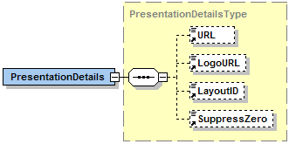

Name | Bedeutung | Typ | Kard. | Format
URL | Link, auf den das Logo zeigt, bzw. der unter dem Logo steht | Element | 0..1 | xs:anyURI
LogoURL | URL des Firmenlogos für den Briefkopf: Das Logo kann auf dem Server gehostet werden und ist damit gleichzeitig mit den Rechnungsdaten verfügbar. Wahlweise kann der URL auf ein beliebiges, allgemein in einem Browser darstellbares Bild verweisen. | Element | 0..1 | xs:anyURI
LayoutID | LayoutID legt fest mit welchem Layout die Rechnungsdetails angezeigt werden. | Element | 0..1 | AlphaNumType max. 35 Stellen
SuppressZero | Gibt an, ob in Übersichtslisten ein Rechnungsbetrag von 0 angezeigt werden soll oder nicht. | Element | 0..1 | xs:boolean

Beispiel:
…
<eb:PresentationDetails>
<eb:URL>http://www.willi.at</eb:URL>
<eb:LogoURL>
https://b-test.ebpp.at/comres/ebinterface-willi.gif
</eb:LogoURL>
<eb:LayoutID>0100</eb:LayoutID>
</eb:PresentationDetails>
…

Custom
Das Element Custom KANN zur Einbindung von Elementen aus einem anderen Namespace verwendet werden. Dadurch können Erweiterungen zum ebInterface 3.01 Standard realisiert werden.

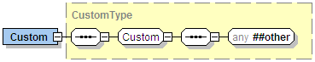

Das Custom Element ist optional – bei komplett Standard konformen Rechnungen wird es nicht verwendet. Bei Bedarf kann es aber mehrmals wiederholt werden. Innerhalb eines Custom Elements sollen nur Elemente aus einem Namespace (das heißt aus einer Erweiterung) verwendet werden. Die Definition des Namespaces einer Erweiterung soll nicht im Wurzelelement Invoice erfolgen, sondern direkt im jeweiligen Custom Element. Die Definition der SchemaLocation mittels xsi:schemaLocation muss jedoch weiterhin im Wurzelelement Invoice erfolgen. Wird eine SchemaLocation angegeben, so muss diese angegebene Schemadatei auch physisch vorhanden sein. Sollten Erweiterungen aus mehreren Namespaces vorhanden sein, so sollen ebenso viele Custom Elemente verwendet werden.

Die Elemente aus einem anderen Namespace, welche innerhalb eines Custom Elements angeführt werden, werden nur validiert, wenn eine Schemadefinition dieser Elemente auch (in der angegebenen physischen Schemadatei) tatsächlich besteht. Wenn entweder keine Schemadatei in einer SchemaLocation spezifiziert wurde oder das Element in der angegebenen Schemadatei nicht definiert wurde, werden diese Elemente bei der Validierung übergangen und es erfolgt keine Fehlermeldung des Parsers. Dies wurde im ebInterface 3.01 Schema durch die Angabe des Wertes „lax“ für das Attribut processContents des Elements xs:any innerhalb der Gruppe Custom erreicht. (Anmerkung: das Attribut processContents befindet sich in der XML Schemadatei von ebInterface und wird nicht in den jeweiligen Rechungsinstanzen übertragen).

Beispiel:
<eb:Invoice xmlns:eb="http://www.ebinterface.at/schema/3p01/" xmlns:dsig="http://www.w3.org/2000/09/xmldsig#" xmlns:xsi="http://www.w3.org/2001/XMLSchema-instance" xsi:schemaLocation="http://www.ebinterface.at/schema/3p01/ http:// www.ebinterface.at/schema/3p0/Invoice.xsd http://www.ebInterface.at/extensions/extension-branche1 http://www.ebinterface.at/extensions/extension-branche1/3p01/attorney.xsd http://www.ebInterface.at/extensions/extension-branche2 http://www.ebinterface.at/extensions/extension-branche2/3p01/ceo.xsd" … >
…
<eb:PresentationDetails> … </eb:PresentationDetails>
<eb:Custom
xmlns:one="http://www.ebInterface.at/extensions/extension-branche1">
<one:Attorney>
<one:Name>Dr. Franz Lehrmeister</one:Name>
<one:Street>Justizgasse 5</one:Street>
<one:Town>Wien</one:Town>
<one:ZIP>1010</one:ZIP>
<one:Country>Österreich</one:Country>
</one:Attorney>
</eb:Custom>
<eb:Custom
xmlns:two="http://www.ebInterface.at/extensions/extension-branche2">
<two:ceo>
<two:name>Ludwig Leiter</two:name>
<two:email>leiter@somecompany.at</two:email>
<two:homepage>
http://www.somecompany.at</two:homepage>
<two:bdate>1955-06-01</two:bdate>
</two:ceo>
</eb:Custom>
</eb:Invoice>

Referenzen

[RFC2119] RFC 2119: Keywords for use in RFCs to Indicate Requirement Levels. March 1997. http://www.rfc-archive.org/getrfc.php?rfc=2119 (last visited: 16.11.2010)
[RFC3986] RFC 3986: Uniform Resource Identifier (URI): Generic Syntax. http://tools.ietf.org/html/rfc3986 (last visited: 16.11.2010).
[W3C01] XML Schema. W3C Recommendation. http://www.w3.org/XML/Schema (last visited: 16.11.2010)
[W3C02] XML-Signature Syntax and Processing (XMLDSig). W3C Recommendation. http://www.w3.org/TR/xmldsig-core/ (last visited: 16.11.2010)

